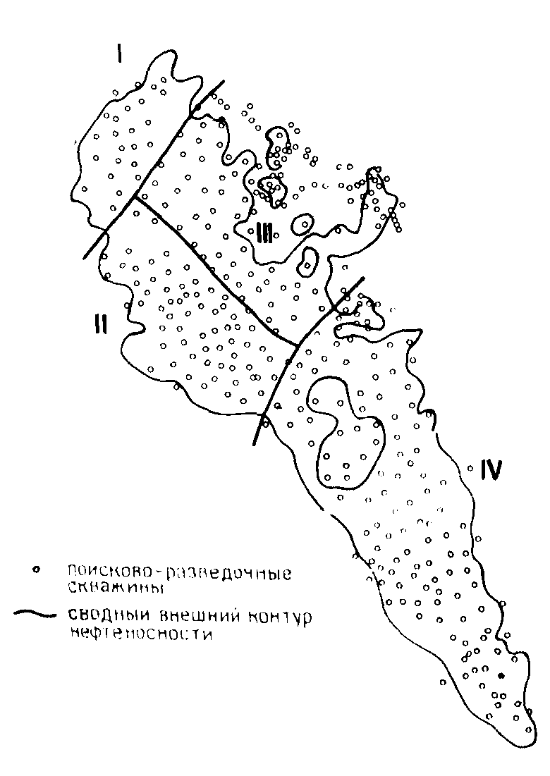
Рисунок 1 - Расположение площадей поисково-разведочных скважин Арланского месторождения I - Вятская, II – Арланская, III – Николо-Берёзовская, IV - Новохазинская
Поисково-разведочная скважина

Сводный внешний контур нефтеносности
Условные обозначения:

